DAW02 Suzdalenko Alexey
1 Configurar un virtualhost basado en nombre denominado empresa-tarea-daw02 que permita el acceso de la página web de la empresa en Internet al directorio del servidor web: todo-empresa-tarea-daw02
instalo apache
sudo apt install apache2 -y
instalo php (como experiencia personal añadida)
sudo apt install php libapache2-mod-php -y
reinicio apache y le tengo funcionando:
sudo systemctl restart apache2

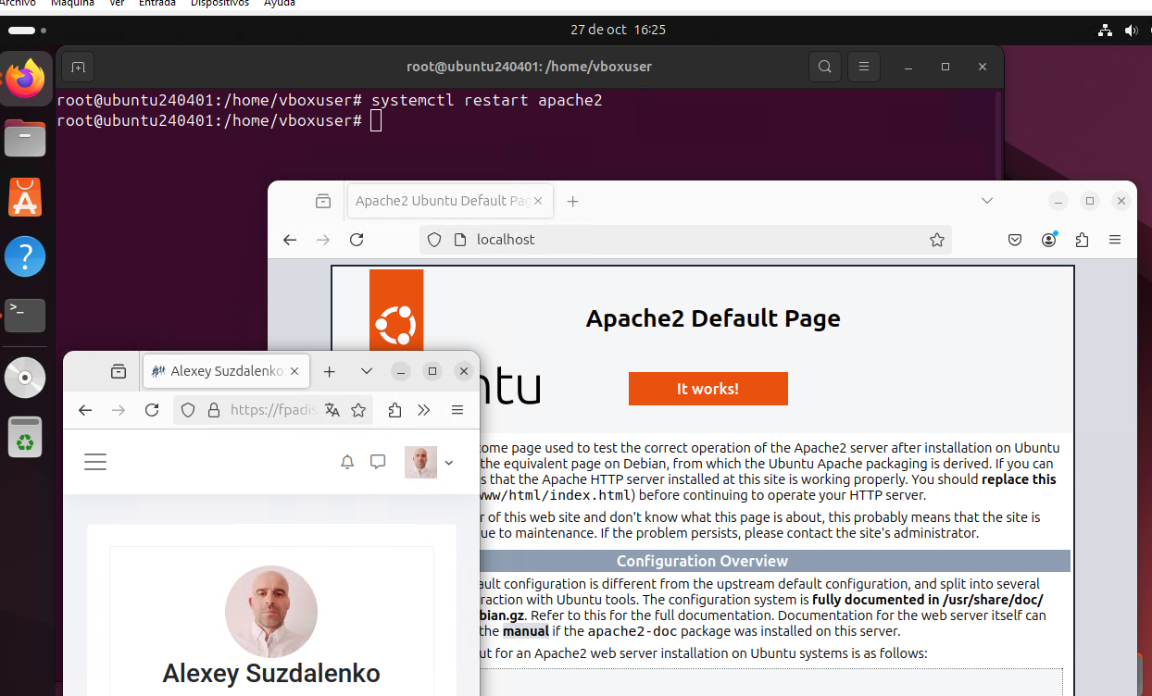
.
Creo el directorio donde estarán los archivos del sitio web
sudo mkdir -p /var/www/todo-empresa-tarea-daw02
Cambio el propietario del directorio al usuario actual y asigna permisos de acceso:
sudo chown -R $USER:$USER /var/www/todo-empresa-tarea-daw02
sudo chmod -R 755 /var/www/todo-empresa-tarea-daw02
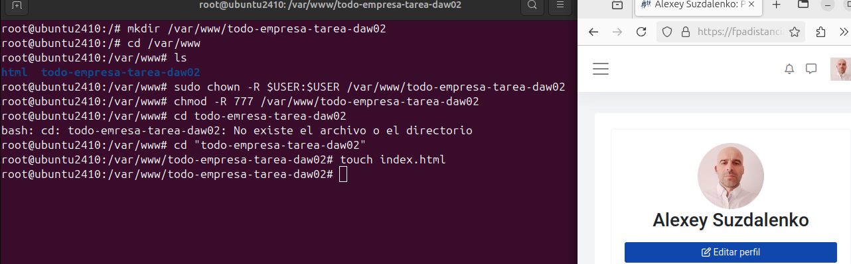
me hubico dentro de la carpeta creada todo-empresa-tarea-daw02 y creo un arhivo index.html con el contenido “hello world todo-empresa-tarea-daw02”
Ahora creo archivo de configuración para el host que necesitamos:
sudo nano /etc/apache2/sites-available/empresa-tarea-daw02.conf
y le añado la configuración:
<VirtualHost *:80>
ServerAdmin webmaster@empresa-tarea-daw02.com
ServerName todo-empresa-tarea-daw02
DocumentRoot /var/www/todo-empresa-tarea-daw02
ErrorLog ${APACHE_LOG_DIR}/empresa-tarea-daw02-error.log
CustomLog ${APACHE_LOG_DIR}/empresa-tarea-daw02-access.log combined
</VirtualHost>
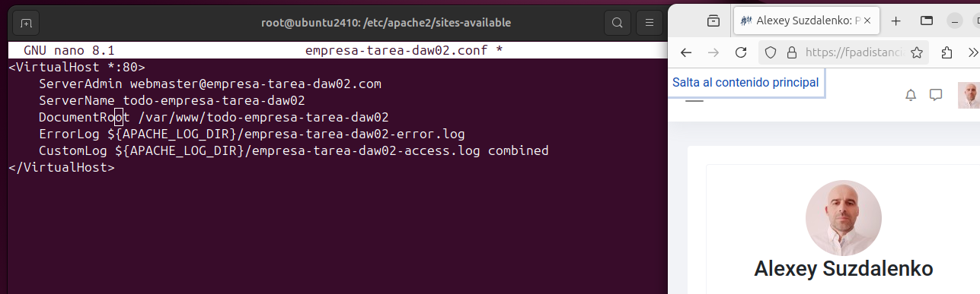
Habilitar el VirtualHost y Reiniciar Apache
sudo a2ensite empresa-tarea-daw02.conf
sudo systemctl restart apache2

Configurar el Archivo Hosts en Ubuntu
sudo nano /etc/hosts
Agrega esta línea al final del archivo:
Copiar código
127.0.0.1 todo-empresa-tarea-daw02

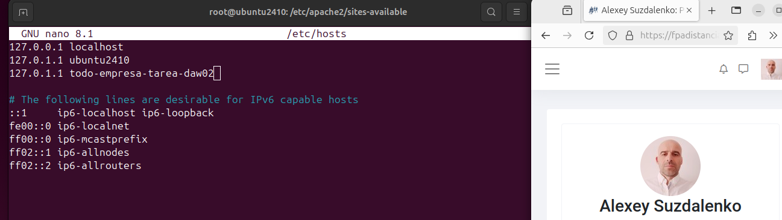
ahora ejecuto:
systemctl reload apache2
y abro navegador en la pagina http://todo-empresa-tarea-daw02
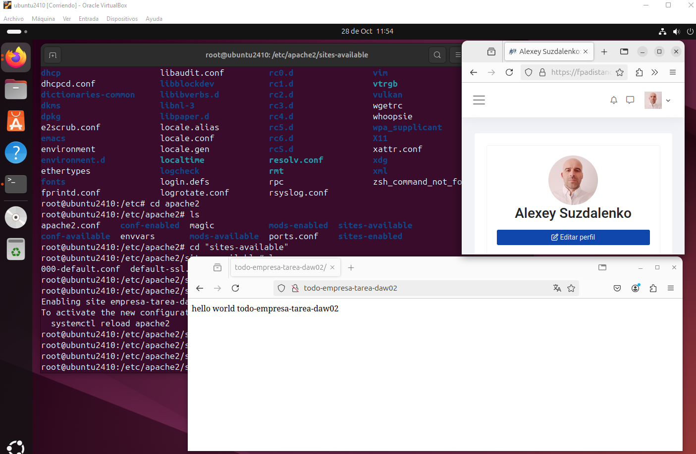

2. Hacer accesible a través de Internet las siguientes URL que identifican a la empresa:
www.empresa-tarea-daw02.local y empresa-tarea-daw02.local

Creamos el archivo de configuración para el VirtualHost
sudo nano /etc/apache2/sites-available/empresa-tarea-daw02.conf
<VirtualHost *:80>
ServerName empresa-tarea-daw02.local
ServerAlias www.empresa-tarea-daw02.local
DocumentRoot /var/www/empresa-tarea-daw02
ErrorLog ${APACHE_LOG_DIR}/empresa-tarea-daw02-error.log
CustomLog ${APACHE_LOG_DIR}/empresa-tarea-daw02-access.log combined
</VirtualHost>
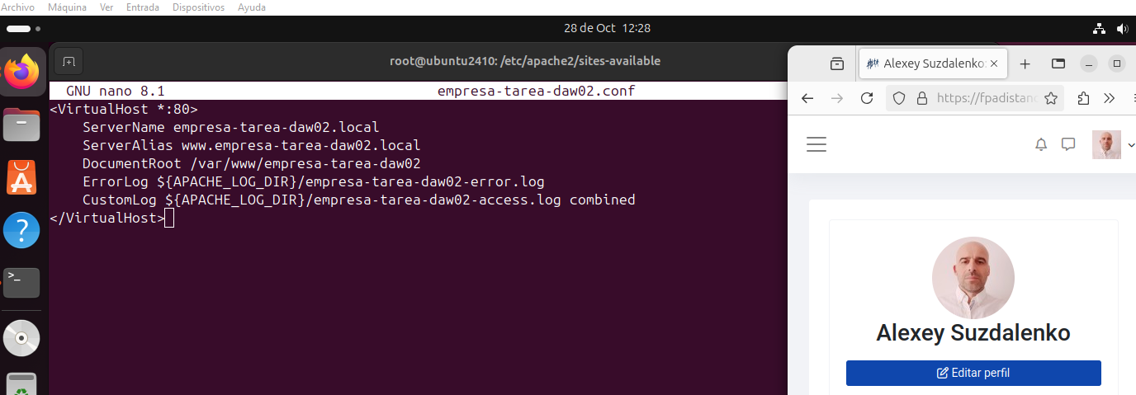
Habilitar el Virtual Host y Reiniciar Apache:
sudo a2ensite empresa-tarea-daw02.conf
sudo systemctl restart apache2

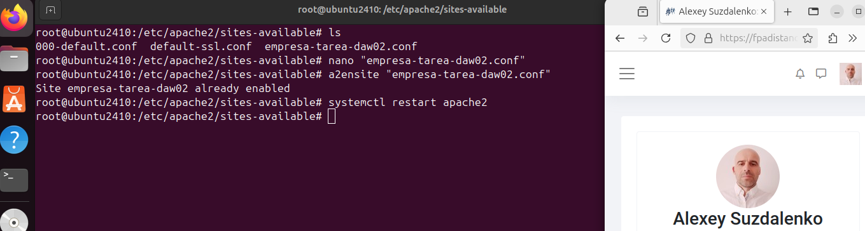
Edito arhivo hosts añadiendo dos host
sudo nano /etc/hosts
127.0.0.1 empresa-tarea-daw02.local
127.0.0.1 www.empresa-tarea-daw02.local

Y por ultimo creo la carpeta “empresa-tarea-daw02” en /var/www con el contenido de la web
echo “este es el contenido del sitio web” /var/www/empresa-tarea-daw02/index.html

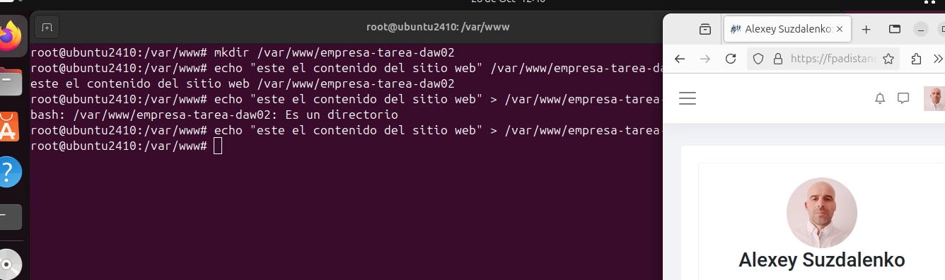
y ahora puedo entrar a la web http://www.empresa-tarea-daw02.local y http://empresa-tarea-daw02.local
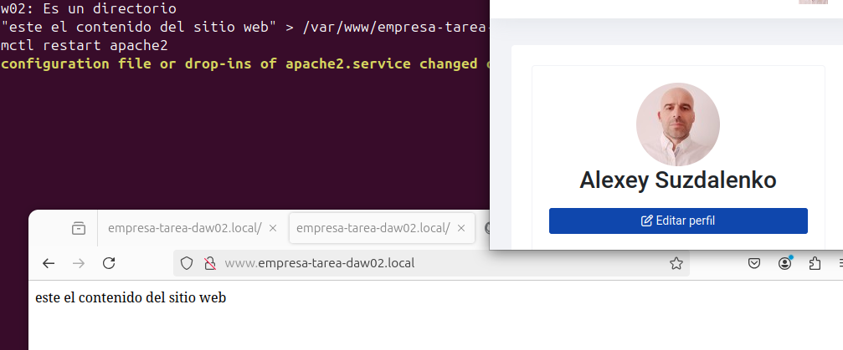
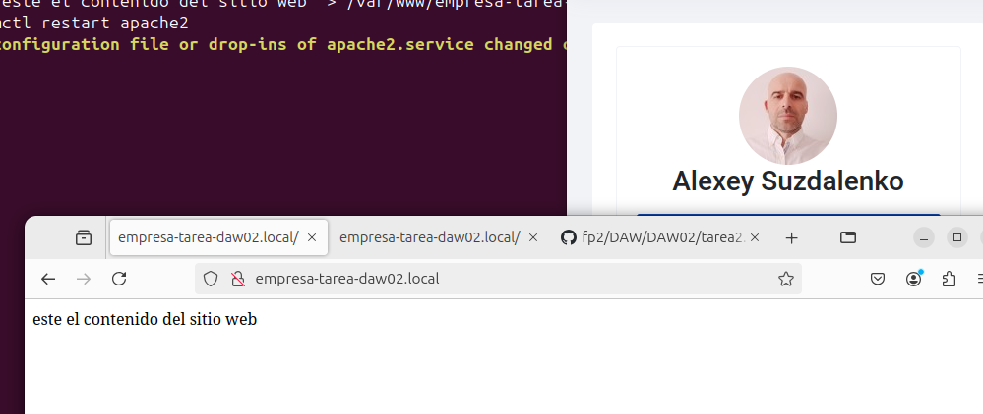

3. Configurar en el servidor el tipo MIME posible que permite la identificación correcta del vídeo presentación formato flv situado dentro del directorio videos y de nombre entrada.flv.

